Приложение 2
Рассмотрите эту группу животных. Прочитайте описание их внешнего вида и образа жизни. Попытайтесь выделить главный признак данной группы и дать название этой группе.
Эта группа животных знакома многим из вас. Лягушек и тритонов, которых легко обнаружить в любом пруду, озере или речке. Эти животные живут и на земле, и в воде. Кожа у них голая, нежная и влажная, она нуждается, в периодическом смачивании водой. Поэтому они не отходят далеко от воды.
Все эти животные — хищники. Они поедают насекомых, червей и моллюсков. А вот увидеть, как пьёт лягушка, вам никогда не удастся. Оказывается, «пьет» она кожей своего тела. _
Эти животные очень полезны — они уничтожают массу вредителей в наших лесах, огородах и садах. Сами они служат пищей многим полезным животным. А в некоторых странах (например во Франции) люди употребляют лягушек в пищу и считают их деликатесом. Там приходится даже вводить особые законы, ограничивающие охоту на лягушек.
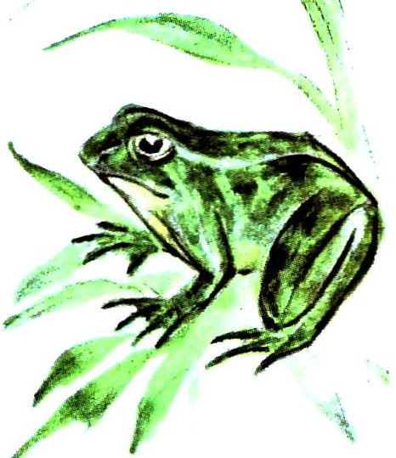
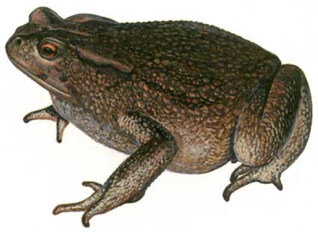

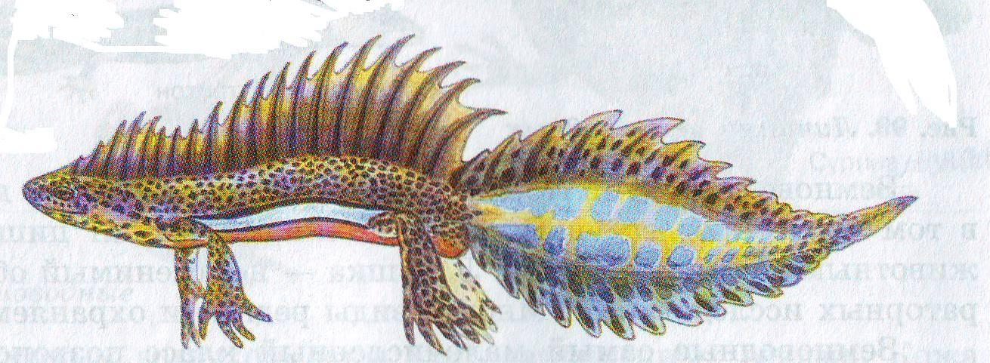

Рассмотрите эту группу животных. Прочитайте описание их внешнего вида и образа жизни. Попытайтесь выделить главный признак данной группы и дать название этой группе.
Животные обитают преимущественно на суше. Существуют, однако, такие животные этой группы, которые часть времени проводят в воде (болотные черепахи, морские черепахи, морские змеи, крокодилы). Кожа у них покрыта роговыми чешуйками и сухая на ощупь. У некоторых животных роговые пластинки срослись с костями (панцирь). Эти животные мало зависят от влажности окружающего воздуха и встречаются везде — от болот до пустынь. Передние и задние ноги у них выглядят почти одинаково. У змей ноги стали совсем маленькими или совсем отсутствуют.

